
Қарғалы ауданы бойынша 2022-2023 жылдарға арналған жайылымдарды басқару және оларды пайдалану жөніндегі жоспарын бекіту туралы
Ақтөбе облысы Қарғалы аудандық мәслихатының 2022 жылғы 8 сәуірдегі № 137 шешімі
Қазақстан Республикасының "Қазақстан Республикасындағы жергілікті мемлекеттік басқару және өзін-өзі басқару туралы" Заңының 6 бабына және Қазақстан Республикасының "Жайылымдар туралы" Заңының 8 бабының 1) тармақшасына сәйкес, Қарғалы аудандық мәслихаты ШЕШТІ:
1. Қоса беріліп отырған Қарғалы ауданы бойынша 2022-2023 жылдарға арналған жайылымдарды басқару және оларды пайдалану жөніндегі жоспар бекітілсін.
2. Осы шешім оның алғашқы ресми жарияланған күнінен кейін күнтізбелік он күн өткен соң қолданысқа енгізіледі.
Қарғалы аудандық мәслихаты  хатшысының міндетін атқарушы | А. Байменшина
Қарғалы аудандық мәслихатының 2022 жылғы 8 сәуірдегі № 137 шешімімен бекітілген
Қарғалы ауданы бойынша 2022-2023 жылдарға жайылымдарды басқару және оларды пайдалану жөніндегі жоспар
Қарғалы ауданы бойынша 2022-2023 жылдарға арналған жайылымдарды басқару және оларды пайдалану жөніндегі осы жоспар (бұдан әрі – жоспар) Қазақстан Республикасының 2017 жылғы 20 ақпандағы "Жайылымдар туралы", 2001 жылғы 23 қаңтардағы "Қазақстан Республикасындағы жергілікті мемлекеттік басқару және өзін-өзі басқару туралы" Заңдарына, Қазақстан Республикасы Премьер-Министрі орынбасарының бұйрығына сәйкес әзірленді. "Жайылымдарды ұтымды пайдалану қағидаларын бекіту туралы" Қазақстан Республикасы Ауыл шаруашылығы министрінің міндетін атқарушының 2017 жылғы 24 сәуірдегі № 173 бұйрығына (нормативтік құқықтық актілерді мемлекеттік тіркеу тізілімінде № 15090 болып тіркелген), "Жайылымдардың жалпы алаңына түсетін жүктеменің шекті жол берілетін нормасын бекіту туралы" Қазақстан Республикасы Ауыл шаруашылығы министрінің 2015 жылғы 14 сәуірдегі № 3-3/332 бұйрығына (нормативтік құқықтық актілерді мемлекеттік тіркеу тізілімінде № 11064 болып тіркелген) сәйкес жүзеге асырылады.
Жоспар жайылымдарды ұтымды пайдалану, азыққа қажеттілікті тұрақты қамтамасыз ету және жайылымдардың тозу процестерін болғызбау мақсатында қабылданады.
Жоспар құрамында:
1) осы жоспарға 1-қосымшаға сәйкес құқық белгілейтін құжаттар негізінде жер санаттары, жер учаскелерінің меншік иелері және жер пайдаланушылар бөлінісінде Қарғалы ауданы аумағында жайылымдардың орналасу схемасы (картасы);;
2) осы жоспарға 2-қосымшаға сәйкес жайылым айналымдарының қолайлы схемалары;
3) осы жоспарға 3-қосымшаға сәйкес жайылымдардың, оның ішінде маусымдық жайылымдардың сыртқы және ішкі шекаралары мен алаңдары, жайылымдық инфрақұрылым объектілері белгіленген карта;
4) осы жоспарға 4-қосымшаға сәйкес су тұтыну нормасына сәйкес жасалған жайылым пайдаланушылардың су көздеріне (көлдерге, өзендерге, тоғандарға, қазуларға, суару немесе суландыру каналдарына) қол жеткізу схемасы бекітілсін;
5) осы жоспарға 5-қосымшаға сәйкес жайылымы жоқ жеке және (немесе) заңды тұлғалардың ауыл шаруашылығы жануарларының мал басын орналастыру үшін жайылымдарды қайта бөлу және оны берілетін жайылымдарға ауыстыру схемасы бекітілсін;
6) осы жоспарға 6-қосымшаға сәйкес ауылдық округ жанында орналасқан жайылымдармен қамтамасыз етілмеген жеке және (немесе) заңды тұлғалардың ауыл шаруашылығы жануарларының мал басын шалғайдағы жайылымдарға орналастыру схемасы;
7) осы жоспарға 7-қосымшаға сәйкес ауыл шаруашылығы жануарларын жаюдың және айдаудың маусымдық маршруттарын белгілейтін жайылымдарды пайдалану жөніндегі күнтізбелік кесте;
8) осы жоспарға 8 – қосымшаға сәйкес ауыл шаруашылығы жануарларының иелерін-жайылым пайдаланушыларды, жеке және (немесе) заңды тұлғаларды көрсете отырып, олардың саны туралы деректер.
Тиісті әкімшілік-аумақтық бірлікте жайылымдарды ұтымды пайдалану үшін қажетті өзге де талаптарды қамтуға тиіс.
Жоспар жайылымдарды геоботаникалық зерттеп-қараудың жай-күйі туралы мәліметтер, ветеринариялық-санитариялық объектілер туралы мәліметтер, ауыл шаруашылығы жануарларының иелерін – жайылым пайдаланушыларды, жеке және (немесе) заңды тұлғаларды көрсете отырып, олардың мал басының саны туралы деректер, ауыл шаруашылығы жануарларының түрлері мен жыныстық-жас топтары бойынша қалыптастырылған үйірлердің, отарлардың, табындардың саны туралы деректер ескеріле отырып қабылданды,жайылымдарда жаю үшін ауыл шаруашылығы жануарларының мал басын қалыптастыру, мәдени және аридті жайылымдарда ауыл шаруашылығы жануарларын жаю ерекшеліктері туралы мәліметтер, мал айдауға арналған сервитуттар туралы мәліметтер және мемлекеттік органдар, жеке және (немесе) заңды тұлғалар ұсынған өзге де деректер.
Жайылым пайдаланушылар үшін басты міндет жайылымдарды олардың тозуынсыз тиімді пайдалану болып табылады.
Осыған байланысты, Қарғалы ауданының әкімдігі, ауылдық округтердің әкімдіктері 2022-2023 жылдарға арналған жайылымдарды басқару және оларды пайдалану жоспарын, ауыл шаруашылығы құрылымдары мен халыққа арналған жайылым айналымдарының схемаларын әзірледі, бұл жем-шөпке қажеттілікті қамтамасыз етуге және жайылымдардың тозу процесінің алдын алуға мүмкіндік береді.
Аудан жер ресурстарының әлеуетіне ие облыстың агроөнеркәсіптік өңірлерінің бірі болып табылады.
Қарғалы ауданының экономикасын дамытудың негізгі бағыты ауыл шаруашылығы өндірісі және оның құрамдас өсімдік шаруашылығы болып табылады. Егіншілік жүйесінде бидай, арпа, тары, сұлы, майлы дақылдар, көп жылдық және бір жылдық азықтық шөптер мал шаруашылығын ірі және шырынды азықтармен қамтамасыз ету үшін өсіріледі. Ауданда етті және сүтті мал шаруашылығы да дамыған. 2022 жылға ауыл шаруашылығы агроқұрылымдарына бекітілген Ауыл шаруашылығы мақсатындағы жерлердегі жайылымдардың ауданы 376 мың га құрады.
Ауданда малды жартылай майлы ұстау. Жайылым кезеңі сәуір айының ортасында-мамырдың басында басталып, қазан айының соңында-қарашаның басында аяқталады. Қыста малды қорада ұстау. Қоралық кезеңге арналған азық табиғи шабындықтар мен шабылатын жайылымдардан, түбегейлі жақсартылған учаскелерден, сондай-ақ астық шаруашылығының қалдықтары мен азықтық шөп егістіктерінен дайындалады.
Саланы тұрақты дамытудың құрамдас бөлігі ауыл шаруашылығы мақсатындағы жерлерді ұтымды пайдалану болып табылады.
Ауыл шаруашылығы мақсатындағы жерді ұтымды пайдалану-бұл жер учаскелерінің меншік иелері мен жер пайдаланушылардың ауыл шаруашылығы өнімін өндіру процесінде жерді қорғауды және табиғи факторлармен, топырақ құнарлылығының және жердің мелиорациялық жай-күйінің елеулі төмендеуіне алып келмейтін тәсілдермен оңтайлы өзара іс-қимылды ескере отырып, жер пайдалану мақсаттарын жүзеге асыруда барынша әсерді қамтамасыз етуі.
Әкімшілік-аумақтық бөлінісі бойынша Қарғалы ауданында 8 ауылдық округ, 21 ауылдық елді мекен бар.
Қарғалы ауданы аумағының жалпы ауданы 499846 га, оның ішінде жайылымдық жер – 300925 га, оның ішінде 102718 га, заңды және жеке тұлғаларға бөлінген, суландырылған жер-185673 га.
Жер санаттары бойынша:
ауыл шаруашылығы мақсатындағы жерлер-353762га;елді мекендердің жерлері - 85572 га;өнеркәсіп, көлік, байланыс, ғарыш қызметі, қорғаныс, ұлттық қауіпсіздік мұқтажына арналған жер және ауыл шаруашылығына арналмаған өзге де жер-4113 га; жерлер-15459га.
Ауданның климаты тым континенттік, қысы салыстырмалы суық, жазы ыстық және қуаң. Ауаның жылдық орташа температурасы қаңтарда -20°С,шілдеде +24°С,+35°С. жауын-шашынның орташа мөлшері 30 мм, ал жылдық 280-300 ММ.
Ауданның өсімдік жамылғысы әр түрлі, шамамен 155 түрді қамтиды, шөпті-бетегелі-бетегелі-бетегелі және бетегелі-бетегелі өсімдіктермен ұсынылған.
Топырақ: Оңтүстік төмен қарашірік чернозем және қара каштан топырағы. Құнарлы топырақтың қалыңдығы 40-50 см.
Су айдындарының саны: Қарғалы су қоймасы - 1, көлдер мен тоғандар-34, Орал өзені-1, кіші өзендер-9, суару арналары-1, сондай-ақ жасанды құрылған су айдындары-12 (карьерлер).
Ауданның жайылымдарында өз су көздері бар.
Ауданда 8 ветеринарлық пункт, 8 қолдан ұрықтандыру пункті және 10 қарапайым мал қорымы жұмыс істейді.
Қазіргі уақытта Қарғалы ауданында 11658 бас ірі қара мал, 8930 бас ұсақ мал, 2067 бас жылқы, 1165 бас шошқа және 37292 құс бар.
Гурттардың, отардың, табындардың жалпы саны 34 (жылқы, ұсақ мал, ІҚМ), Бұл ауыл шаруашылығы жануарларының 4384 басын құрайды.
Қарғалы ауданы бойынша ауыл шаруашылығы жануарларын қамтамасыз ету үшін 300925 га жайылымдық жер бар. Елді мекен шегінде 83449 га жайылым бар, қордағы жерлерде 591 га жайылымдық жерлер бар.
А ббревиатураның толық жазылуы:
°С-Цельсий көрсеткіші;
га-гектар;
мм-миллиметр;
см-сантиметр;
ҚР-Қазақстан Республикасы;
РФ-Ресей Федерациясы.
Қарғалы ауданы бойынша 2022-2023 жылдарға арналған жайылымдарды басқару және оларды пайдалану жөніндегі жоспарына 1-қосымша
Құқық белгілейтін құжаттар негізінде жер санаттары, жер учаскелерінің меншік иелері және жер пайдаланушылар бөлінісінде Қарғалы ауданы аумағында жайылымдардың орналасу схемасы (картасы)

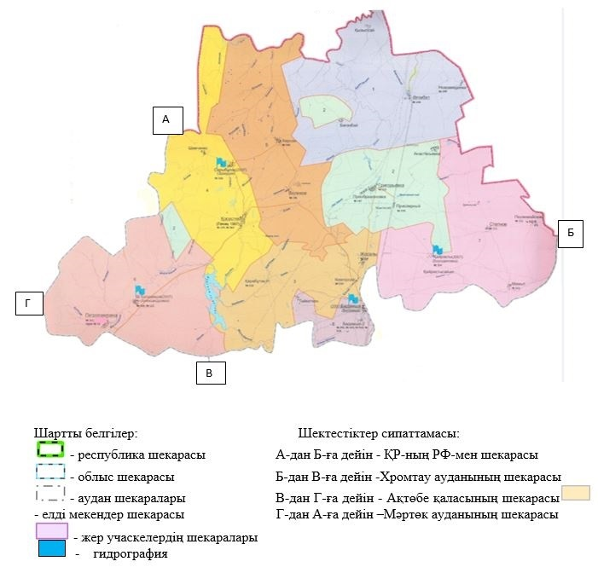

Қарғалы ауданы бойынша 2022-2023 жылдарға арналған жайылымдарды басқару және оларды пайдалану жөніндегі жоспарына 2-қосымша
Жайылым айналымдарының қолайлы схемалары

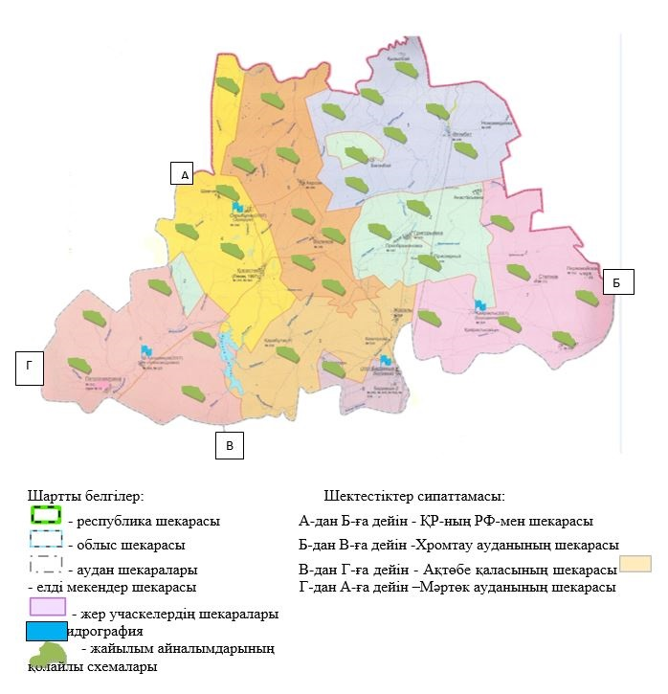

Қарғалы ауданы бойынша 2022-2023 жылдарға арналған жайылымдарды басқару және оларды пайдалану жөніндегі жоспарына 3-қосымша
Жайылымдардың, соның ішінде маусымдық жайылымдардың сыртқы және ішкі шекараларымен алаңдары, жайылымдық инфрақұрылым обьектілері белгіленген картасы

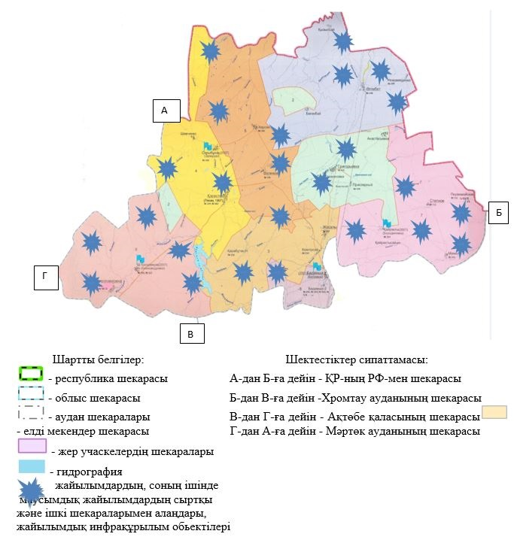

Қарғалы ауданы бойынша 2022-2023 жылдарға арналған жайылымдарды басқару және оларды пайдалану жөніндегі жоспарына 4-қосымша
Жайылым пайдалнушылардың су тұтыну нормасына сәйкес жасалған су көздеріне (көлдерге, өзендерге, тоғандарға, апандарға, суару немесе суландыру каналдарына, құбырлы немесе шахталы құдықтарға) қол жеткізу схемасы

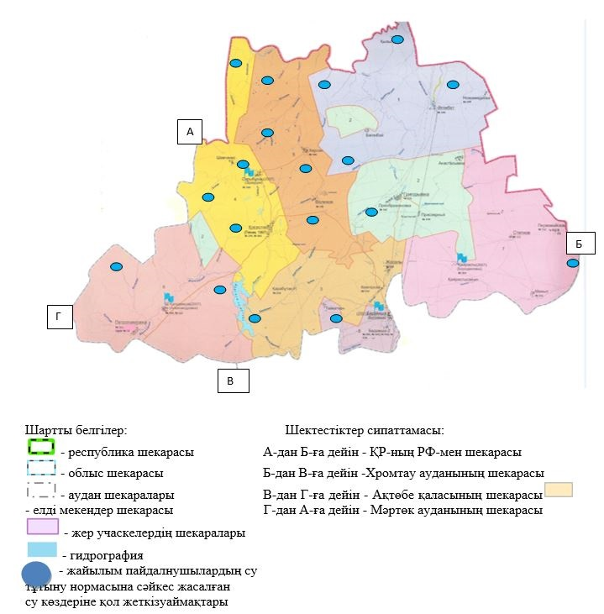

Қарғалы ауданы бойынша 2022-2023 жылдарға арналған жайылымдарды басқару және оларды пайдалану жөніндегі жоспарына 5-қосымша
Жайылымы жоқ жеке және (немесе) заңды тұлғалардың ауыл шаруашылығы жануарларының мал басын орналастыру үшін жайылымдарды қайта бөлу және оны берілетін жайылымдарға ауыстыру схемасы

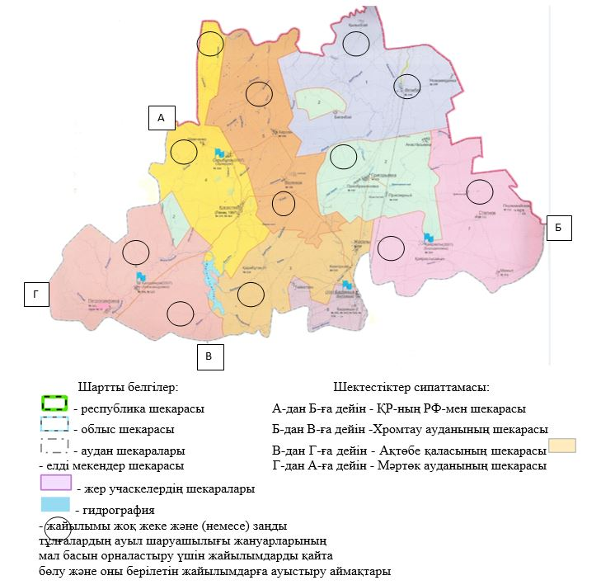

Қарғалы ауданы бойынша 2022-2023 жылдарға арналған жайылымдарды басқару және оларды пайдалану жөніндегі жоспарына 6-қосымша
Ауылдық округ маңында орналасқан жайылымдармен қамтамасыз етілмеген жеке және (немесе) заңды тұлғалардың ауыл шаруашылығы жануарларының мал басын шалғайдағы жайылымдарға орналастыру схемасы

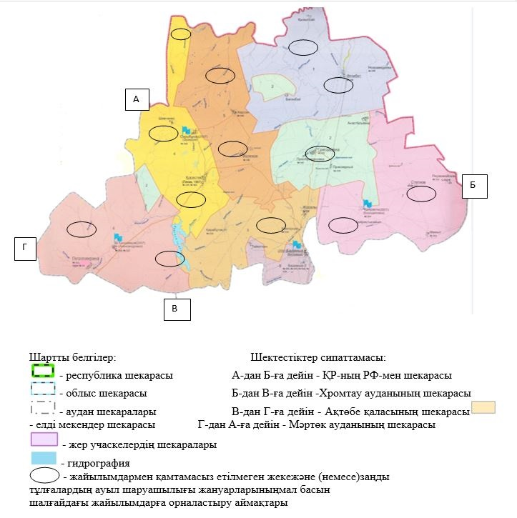

Қарғалы ауданы бойынша 2022-2023 жылдарға арналған жайылымдарды басқару және оларды пайдалану жөніндегі жоспарына 7-қосымша
Ауыл шаруашылығы жануарларын жаюдың және айдаудың маусымдық маршруттарын белгілейтін жайылымдарды пайдалану жөніндегі күнтізбелік графигі
№ | Ауылдық округ атауы | Шалғай жайылымға малдардың айдап шығарылу мерзімі | Шалғай жайылымнан малдардың қайтарылу мерзімі | Ескерту
1 | Әлімбет ауылдық округі | Сәуірдің екінші жартысы | Қазан екінші онкүндігі
2 | Ащылысай ауылдық округі | Сәуірдің бірінші жартысы | Қазан екінші онкүндігі
3 | Бадамша ауылдық округі | Сәуірдің екінші жартысы | Қазан екінші онкүндігі
4 | Велихов ауылдық округі | Сәуірдің бірінші жартысы | Қазан екінші онкүндігі
5 | Желтау селолық округі | Сәуірдің бірінші жартысы | Қазан екінші онкүндігі
6 | Кемпірсай ауылдық округі | Сәуірдің бірінші жартысы | Қазан екінші онкүндігі
7 | Қос-Естек ауылдық округі | Сәуірдің екінші жартысы | Қазан екінші онкүндігі
8 | Степной ауылдық округі | Сәуірдің екінші жартысы | Қазан екінші онкүндігі
Сонымен қатар жайылымның кезеңінің ұзақтығы топырақтық-климаттық аймақ зонасына байланысты, ауыл шаруашылығы жануарлар түріне, сондай-ақ жайылым өнімділігіне байланысты біркелкі құрғақ - селеулі - бетегелі - жусанды далада 180-200 күнді құрайды.
Бұл жағдайда жайылымның ұзақтығы мүйізді ірі қара, ұзақ мүйізді малдар, жылқы және түйелер үшін максималды қар жамылғысың қалыңдыңымен тереңдігіне және басқада факторларға байланысты.
Қарғалы ауданы бойынша 2022-2023 жылдарға арналған жайылымдарды басқару және оларды пайдалуну жөніндегі жоспарына 7-1 қосымша
Ауылдық округтері маңында жеке тұлғалардың ауыл шаруашылығы жануарларының шалғайда жайылымдарға орналастыру схемасы

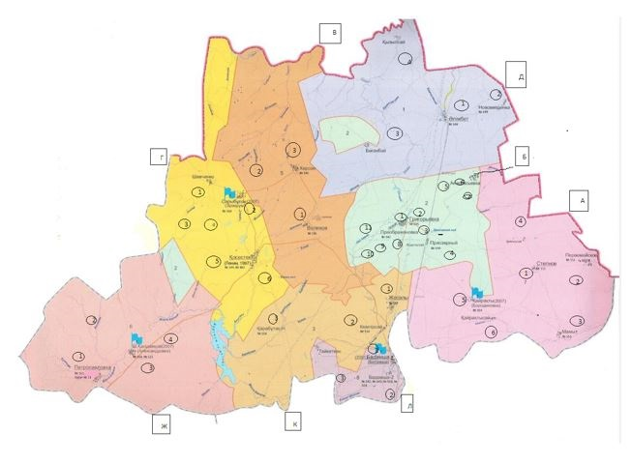

- сыртқы және ішкі шекаралардың белгіленуімен жайыдымдық аумақ.
А | Жайылымдардың жеке фермасы:
Степной ауылдық округі.
Степное – 1 аумақ 2000 га.
Қайракты – 5 аумақ 1500 га.
Артыксай – 4 аумақ 1500 га.
Мамыт – 3 аумақ 1400 га.
Первомайское – 2 аумақ 1500 га.
Қайрактысай – 6 аумақ 1500 га.
Б | Жайылымдардың жеке фермасы:
Ащылысай ауылдық округі.
Ащылысай -1 аумақ 1550 га.
Ащылысай -2 аумақ 750га.
Ащылысай- 3 аумақ 130 га.
Ақкөл-4 аумақ 341га.
Бозтөбе-5 аумақ 980га.
Бозтөбе-6 аумақ 1570га.
Бозтөбе-7 аумақ 140га.
Преображеновка-8 аумақ 530 га.
Преображеновка-9 аумақ 350 га.
Преображеновка-10 аумақ 390 га.
Преображеновка-11 аумақ 419 га.
В | Жайылымдардың жеке фермасы:
Велихов ауылдық округі.
Велихов-1 аумақ 1593га.
Велихов-2 аумақ 1396га.
Херсон- 3 аумақ 2988га.
Г | Жайылымдардың жеке фермасы:
Кос естек ауылдық округі.
Шевченко-1 аумақ 2700 га.
Сарыбұлак-2 аумақ 4300га.
Сарыбұлак-3 аумақ 4200га.
Кос-Истек-4 аумақ 4100га.
Кос-Истек- 5 аумақ 5372га.
Кос-Истек-6 аумақ 2800га.
Д | Жайылымдардың жеке фермасы:
Әлімбет ауылдық округі.
Әлімбет -1 аумақ 8694 га.
Нововеденка -2 аумақ 2208 га.
Бөгенбай -3 аумақ 325 га.
Қызылсай-4 аумақ 1803 га.
К | Жайылымдардың жеке фермасы:
Кемпірсай ауылдық округі.
Жосалы-1 аумақ 6232 га.
Кемпірсай-2 аумақ 2280 га.
Қарабұтак- 3 аумақ 3100га.
Л | Жайылымдардың жеке фермасы:
Бадамша ауылдық округі.
Бадамша-1 аумақ 750 га.
Бадамша -2 аумақ 870 га.
Бадамша-3 аумақ 688 га.
Ж | Жайылымдардың жеке фермасы:
Желтау ауылдық округі.
Петропавлов-1 аумақ 3000 га.
Петропавлов Заря-2аумақ 1500га.
Ш. Қалдаяков - 3 аумақ 3000 га.
Ш. Қалдаяков- 4 аумақ 3000
Қарғалы ауданы бойынша 2022-2023 жылдарға арналған жайылымдарды басқару және оларды пайдалану жөніндегі жоспарына 8-қосымша
Иелерін – жайылым пайдаланушыларды, жеке және (немесе) заңды тұлғаларды көрсете отырып, ауыл шаруашылығы жануарлары мал басының саны туралы деректер.
№ | Жер пайдаланушылардың атауы | Жайылымдар көлемі | Мал басы | Жайылымға қажетті га | Артық қалған жайылымдықтар
1 | Әлімбет а/о | 17516 | ІҚМ-643  ҰМ-178  Жылқы-151 | 17420 | 598
2 | Ащылысай а/о | 10678 | ІҚМ-968  ҰМ-182  Жылқы-223 | 6079 | 695
3 | Бадамша а/о | 5884 | ІҚМ-1175  ҰМ-133  Жылқы-30 | 8570,5 | -
4 | Велихов а/о | 15399 | ІҚМ-899  ҰМ-383  Жылқы-24 | 8820 | 3959
5 | Желтау а/о | 37114 | ІҚМ-3052  ҰМ-3116  Жылқы-84 | 33980 | 6652
6 | Кемпірсай а/о | 18626 | ІҚМ-694  ҰМ-377  Жылқы-72 | 6367 | 1415
7 | Қос-Естек а/о | 42540 | ІҚМ-881  ҰМ-732  Жылқы-814 | 16744 | 7408
8 | Степной а/о | 38410 | ІҚМ-3409  ҰМ-3829  Жылқы-669 | 40527,5 | 2110
 | Барлығы | 186167 | ІҚМ-11658  ҰМ-8930  Жылқы-2067 | 14000,8 | 22837
Әлімбет а/о
№ | Жер пайдаланушылардың атауы | Жайылымдаркөлемі | Мал басы | Жайылымға қажетті га | Артық қалған жайылымдықтар
1 | Ж/Ш Әлім | 724 | ІҚМ-127  Жылқы-9 | 1400 | -
2 | Ф/х Фатима | 534 | ІҚМ-100  ҰМ-50  Жылқы-102 | 13390 | -
3 | Ж/Ш Жанар | 355 | ІҚМ-22 | 230 | 125
4 | Ж/Ш Колос | 2873 | ІҚМ-209  ҰМ-8 | 2400 | 473
5 | Ж/Ш Фар |  | ІҚМ-35
 | Барлығы | 4486 | ІҚМ-493ҰМ-58  Жылқы-111 | 17420 | 598
 | Елді мекен | 13030 | ІҚМ-150 ҰМ-120  Жылқы-40 | - | -
 | Ауылдық округ бойынша барлығы | 17516 | ІҚМ-643  ҰМ-178  Жылқы-151 | 17420 | 598
Ащылысай а/о
№ | Жер пайдаланушы шаруақожалықтары мен ЖШС атауы | Жайылымдар көлемі | Мал басы | Жайылымға қажетті га | Артық қалған жайылымдықтар
1 | Ж/ШАйдана | 182 | ІҚМ-25 | 945 | -
2 | Ж/ШРасвет | 1531 | ІҚМ-110  ҰМ-50 | 1210 | 120
3 | Ж/Ш Акжан | 669 | ІҚМ-90  Жылқы-6 | 336 | 330
4 | Ж/Ш Аслан | 196 | ІҚМ-5  Жылқы-3 | 89 | 106
5 | Ж/Ш Хоснитдин | 151 | ҰМ-10 | 12 | 139
6 | Ж/Ш Жаманкулов | 317 | ІҚМ-50  ҰМ-20  Жылқы-3 | 727 | -
7 | Ж/Ш Колос | 147 | ІҚМ-30 | 262 | -
8 | Ж/Ш Тамирлан | 335 | ІҚМ-31  Жылқы-200 | 2498 | -
 | Барлығы | 3528 | ІҚМ-341 ҰМ-80  Жылқы-212 | 6079 | 695
 | Елді мекен | 7150 | ІҚМ-627  ҰМ-102  Жылқы-11 | - | -
 | Ауылдық округ бойынша барлығы | 10678 | ІҚМ-968ҰМ-182  Жылқы-223 | 6079 | 695
Бадамша а/о
№ | Жер пайдаланушы шаруа қожалықтары мен ЖШС атауы | Жайылымдаркөлемі | Мал басы | Жайылымға қажетті га | Артық қалған жайылымдықтар
1 | Ж/Ш Аккол | 77 | ІҚМ-15  Жылқы-2 | 136 | -
2 | К/х Кемпирсай | 899 | ІҚМ-252  Жылқы-3 | 2260 | -
3 | Ж/Ш Коктем | 47 | ІҚМ-15  ҰМ-29  Жылқы-15 | 395 | -
4 | Ф/х Акбота | 1489 | ІҚМ-375 | 3837 | -
5 | СПК Жосалы | 161 | ІҚМ-298 Жылқы-4 | 1932
6 | К/х Табыс | 903 | ІҚМ-10 | 10,5 | -
 | Барлығы | 3576 | ІҚМ-965 ҰМ-29  Жылқы-24 | 8570,5
 | Елді мекен | 2308 | ІҚМ-210ҰМ-104  Жылқы-6 | - | -
 | Ауылдық округ бойынша барлығы | 5884 | ІҚМ-1175ҰМ-133  Жылқы-30 | 8570,5 | -
Велихов а/о
№ | Жер пайдаланушы шаруа қожалықтары мен ЖШСатауы | Жайылымдар көлемі | Мал басы | Жайылымға қажетті га | Артық қалған жайылымдықтар
1 | Ж/Ш Бакытты-Багдат | 435 | ІҚМ-34  ҰМ-44 | 445 | -
2 | К/х Димаш | 2773 | ІҚМ-78  Жылқы-7 | 983 | 1780
3 | Ж/Ш Надежда | 1030 | ІҚМ-41  Жылқы-6 | 1386 | -
4 | Ж/Ш Карабулак | 281 | ІҚМ-78 | 798 | -
5 | ЖШС Велиховка | 2128 | ІҚМ-430  Жылқы-8 | 4600
6 | Ж/Ш Рождествина | 428 | ІҚМ-4 | 42 | 386
7 | Ж/Ш Асар | 30 | ІҚМ-4 | 42 | -
8 | Ж/Ш Томирис | 2317 | ҰМ-262  ІҚМ-40 | 524 | 1793
 | Барлығы | 9422 | ІҚМ-709 ҰМ-306 Жылқы-21 | 8820 | 3959
 | Елді мекен | 5977 | ІҚМ-190  ҰМ-77  Жылқы-3 | - | -
 | Ауылдық округ бойынша барлығы | 15399 | ІҚМ-899  ҰМ-383  Жылқы-24 | 8820 | 3959
Желтау а/о
№ | Жер пайдаланушы шаруа қожалықтары мен ЖШС атауы | Жайылымдар көлемі | Мал басы | Жайылымға қажетті га | Артық қалған жайылымдықтар
1 | Ф/х BeefbonsKz | 903 | ІҚМ411  Жылқы-1 | 4180 | -
2 | Ж/Ш Абыл | 222 | ҰМ-333 | 1060 | -
3 | Ж/Ш Айдана | 116 | ІҚМ-185 | 1090 | -
4 | Ж/Ш Аксут | 156 | ІҚМ-27 | 375 | -
5 | Ж/Ш Алем | 132 | ІҚМ-28 | 294 | -
6 | Ж/Ш Жалгас | 580 | ІҚМ-25  ҰМ-64  Жылқы-2 | 414 | 166
7 | Ж/Ш Жарык | 923 | ІҚМ-254  ҰМ-21  Жылқы-11 | 2874 | -
8 | Ж/Ш Байкула | 112 | Жылқы-11 | 132 | -
9 | Ф/х Бурлин | 737 | ІҚМ-143  ҰМ-18  Жылқы-10 | 1657 | -
10 | Ф/х Касым | 171 | ІҚМ-84  ҰМ-46  Жылқы-3 | 1010 | -
11 | Ж/Ш Айшуак | 551 | ІҚМ-3  ҰМ-1480 | 2618 | -
12 | Ж/Ш Амандаулет | 1111 | ІҚМ-84  ҰМ-207 | 1296 | -
13 | Ж/Ш Елена | 165 | ІҚМ-15  ҰМ-14 | 156 | -
14 | Ж/Ш Пацаев | 8476 | ІҚМ-723  Жылқы-1 | 6144 | 2332
15 | Ж/Ш Талап Плюс | 2470 | ІҚМ-100 | 1850 | 620
16 | ЖШС Пацаева | 239 | Жылқы-5 | 60 | 179
17 | ЖШС Дамди Тагам | 3496 | ІҚМ-261  ҰМ-572 | 3884 | -
18 | Ж/Ш Бай-Куат |  | ІҚМ-4
19 | Ж/Ш Алма | 263 | ІҚМ-15 | 158 | 105
20 | Ж/Ш Возрождение | 418 | ІҚМ-19 | 200 | 218
21 | Ж/Ш Динара | 789 | ІҚМ-18  ҰМ-38  Жылқы-1 | 257 | 532
22 | Ж/Ш Кызыл-ту | 354 | ІҚМ-23 | 241 | 113
23 | Ж/Ш Тан | 1162 | ІҚМ-33  ҰМ-22 | 390 | 772
24 | Ж/Ш Уликпанов |  | ІҚМ-15  ҰМ-92 | - | -
25 | Ф/х Анна | 1025 | Жылқы-28 | 336 | 689
26 | Ж/Ш Аслан | 825 | ІҚМ-144 | 1512 | -
27 | Ж/ШЖ/Ш Пайда | 335 | ІҚМ-5  ҰМ-22 | 96 | 239
28 | Ж/Ш Акжол | 883 | ІҚМ-11  ҰМ-20 | 196 | 687
 | Барлығы | 26614 | ІҚМ-2630 ҰМ-2949 Жылқы-73 | 32480 | 6652
 | Елді мекен | 10500 | ІҚМ-422  ҰМ-167  Жылқы-11 | 1500 | -
 | Ауылдық округ бойынша барлығы | 37114 | ІҚМ-3052  ҰМ-3116  Жылқы-84 | 32480 | 6652
Кемпірсай а/о
№ | Жер пайдаланушы шаруа қожалықтары мен ЖШС атауы | Жайылымдар  көлемі | Мал басы | Жайылымға қажетті га | Артық қалған жайылымдықтар
1 | Ж/Ш Кудря | 1126 | ІҚМ-92 | 966 | 168
2 | Ж/Ш Филатова | 68 | ҰМ-33 | 66 | -
3 | Ж/Ш Арал И К | 201 | ІҚМ-43 | 451
4 | Ж/Ш Асылбек | 1597 | ІҚМ-163  ҰМ-117  Жылқы-13 | 1879 | -
5 | Ж/Ш Асылхан | 1159 | ІҚМ-113  Жылқы-4 | 1234 | -
6 | Ж/Ш Атамекен | 370 | ІҚМ-50 | 525 | -
7 | Ж/Ш Енсеп |  | ІҚМ-22  ҰМ-116 | - | -
8 | К/х Нур | 1121 | ІҚМ-20  Жылқы-40 | 690 | 431
9 | Ж/Ш Табыс | 903 | ІҚМ-18 | 189 | 714
10 | Ж/Ш Бірлік | 469 | ІҚМ-35 | 367 | 102
 | Барлығы | 7014 | ІҚМ-556  ҰМ-266 Жылқы-57 | 6367 | 1415
 | Елді мекен | 11612 | ІҚМ-138  ҰМ-111  Жылқы-15 | - | -
 | Ауылдық округ бойынша барлығы | 18626 | ІҚМ-694  ҰМ-377  Жылқы-72 | 6367 | 1415
Қос-Естек а/о
№ | Жер пайдаланушы шаруа қожалықтары мен ЖШС атауы | Жайылымдар көлемі | Мал басы | Жайылымға қажетті га | Артық қалған жайылымдықтар
1 | Ж/Ш Сәтті қадам | 112 | ІҚМ-39 | 410 | -
2 | Ж/Ш Асыл тұқым |  | ІҚМ-69  Жылқы-2
3 | Ж/Ш Ернар | 700 | ІҚМ-28  ҰМ-65 | 334 | 366
4 | Ж/Ш Жана Турмыс | 8164 | ІҚМ-75  Жылқы-120 | 3398 | 4766
5 | Ж/Ш Муслим | 587 | ІҚМ-10  Жылқы-11 | 237 | 258
6 | Ж/Ш Тама | - | ІҚМ-10  ҰМ-38  Жылқы-2 | 207 | -
7 | Ж/Ш Богдан | 469 | ҰМ-376 | 752 | -
8 | Ж/Ш Мести |  | ІҚМ-9
9 | Ж/Ш Темирлан | 962 | ІҚМ-90  Жылқы-249 | 3933 | -
10 | Ф/х Султан | 18 | ІҚМ-79  Жылқы-43 | 1345 | -
11 | Ф/х Куаныш | 819 | Жылқы-59 | 708 | 111
12 | Ф/х Жана Коныс | 5521 | ІҚМ-96  Жылқы-310 | 4728 | 793
13 | Ж/Ш Дария | 90 | ҰМ-90 | 180 | -
14 | Ж/Ш Алуа |  | ІҚМ-127
15 | Ж/Ш Коктас | 135 | ІҚМ-7 | 74 | 61
 | Барлығы | 19068 | ІҚМ-639 ҰМ-569 Жылқы-796 | 16744 | 7408
 | Елді мекен | 23472 | ІҚМ-179  ҰМ-163  Жылқы-18 | - | -
 | Ауылдық округ бойынша барлығы | 42540 | ІҚМ-881  ҰМ-732  Жылқы-814 | 16744 | 7408
Степной а/о
№ | Жер пайдаланушы шаруа қожалықтары мен ЖШС атауы | Жайылымдар көлемі | Мал басы | Жайылымға қажетті га | Артық қалған жайылымдықтар
1 | ЖШС Степной | 18719 | ІҚМ-1555  ҰМ-2447  Жылқы-364 | 27825 | -
2 | Косистек Агро | 4414 | ІҚМ-332  Жылқы-250 | 6486 | -
3 | СПК Кендалатас |  | ІҚМ-136
4 | Ж/Ш Бородиновское | 1299 | ІҚМ-143  ҰМ-610 | 2722 | -
5 | Ж/ШБогдан |  | ІҚМ-56  ҰМ-15  Жылқы-28
6 | Ж/ШМаксат |  | ІҚМ-81  ҰМ-50
7 | Ж/Ш Нуртас | 622 | ІҚМ-9 | 94,5 | 527
8 | Ж/Ш Достан | 41 | ІҚМ-34 | 357
9 | Ип Черняк |  | ҰМ-20
10 | Ж/Ш Жас | 62 | ІҚМ-10  ҰМ-35 | 375 | -
11 | Ф/х Арстан | 150 | ІҚМ-21 | 221 | -
12 | Ж/Ш Казбек | 31 | ІҚМ-8  ҰМ-49 | 182 | -
13 | Ж/Ш Асман | 200 | ІҚМ-3  ҰМ-24  Жылқы-3 | 116 | 84
14 | Ж/Ш Ислам | 57 | ІҚМ-13  Жылқы-4 | 185 | -
15 | Ж/Ш Новый путь | 26 | ІҚМ-7 | 74 | -
16 | ЖШСКайракты | 3389 | ІҚМ-180 | 1890 | 1499
 | Барлығы | 29010 | ІҚМ-2588 ҰМ-3250 Жылқы-649 | 40527,5 | 2110
 | Елді мекен | 9400 | ІҚМ-821  ҰМ-579  Жылқы-20 | - | -
 | Ауылдық округ бойынша | 38410 | ІҚМ-3409  ҰМ-3829  Жылқы-669 | 40527,5 | 2110
 | Барлығы аудан бойынша | 186167 | ІҚМ-11658  ҰМ-8930  Жылқы-2067 | 14000,8 | 22837
Аббревиатураның толық жазылуы:
ЖШС- жауапкершілігі бар серіктестік;
Ш/ Қ-шаруа қожалығы;
ІҚМ-ірі қара мал;
ҰМ -ұсақ мал;
ӘКК-ауыл шаруашылығы өндірістік кооперативі;
Ф / Ш-фермерлік шаруашылық;
Ж/Ш-жеке шаруашалығы;
а/о- ауылдық округі.

© 2012. Қазақстан Республикасы Әділет министрлігінің «Қазақстан Республикасының Заңнама және құқықтық ақпарат институты» ШЖҚ РМК

